**СЕВАСТОПОЛЬ**

К началу Великой Отечественной войны город Севастополь был крупнейшим портом на Черном море и главной военно-морской базой страны. Его героическая защита от немецко-фашисткой агрессии началась 30 октября 1941г. и продолжалась 250 дней, войдя в историю, как образец активной, длительной обороны приморского города в глубоком тылу врага. Захватить Севастополь сходу немцам не удалось, так как его гарнизон насчитывал 23 тысячи человек и имел 150 береговых и полевых орудий. Но затем, до лета 1942 г, они предприняли еще три попытки захвата города.

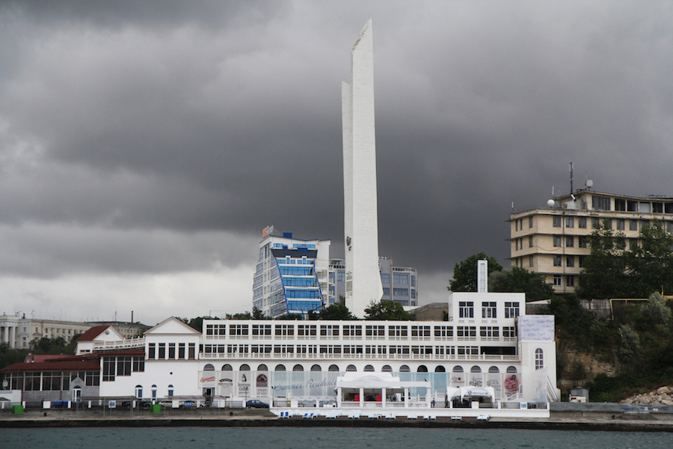

*Обелиск "Городу-герою Севастополю", называемый в народе обелиск "Штык и Парус".*

*Андрей Иглов /МИА «Россия сегодня»*

Первый раз Севастополь подвергся атаке 11 ноября 1941 г. Немецко-фашистская армия 10 дней подряд пытались прорваться к городу – герою силою четырех пехотных дивизий, но безуспешно. Им противостояли советские силы флота и сухопутных войск, объединенные в Севастопольский оборонительный район. В этом сражении враг потерял 150 единиц танковой техники, 131 самолет и около 15 тысяч солдат и офицеров. Вторую попытку овладеть городом гитлеровцы предприняли в период с 7 по 31 декабря 1941 г. На этот раз в их распоряжении было семь пехотных дивизий, две горно-стрелковые бригады, свыше 150 танков, 300 самолетов и 1275 орудий и минометов. Но и эта попытка агрессии провалилась, защитники-герои Севастополя уничтожили до 40 000 фашистов и не подпустили их к городу.

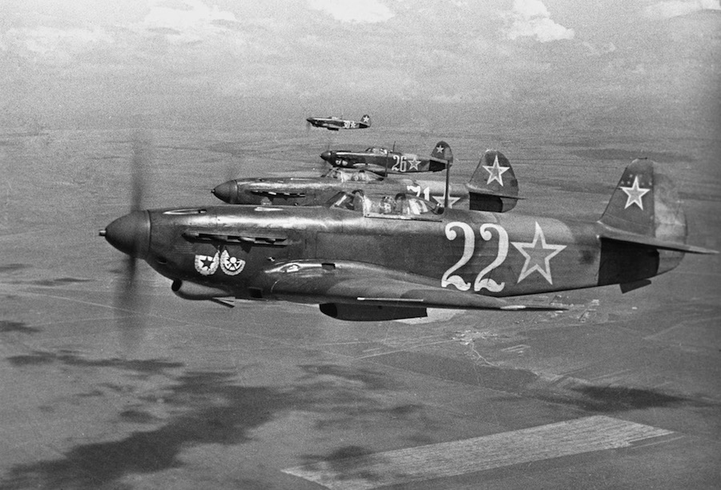

*Великая Отечественная война 1941-1945 годов. Черноморский флот. Истребители гвардейского Краснознаменного авиаполка в небе над Севастополем в 1944 году.*

*Евгений Халдей /МИА «Россия сегодня»*

К концу весны 1942 г, немцы стянули к Севастополю 200 000 солдат, 600 самолетов, 450 танков и более, чем 2 000 орудий и минометов. Им удалось блокировать город с воздуха и увеличить свою активность на море, в результате чего мужественным защитникам города пришлось отступить. Несмотря на это герои-защитники Севастополя нанесли серьезный урон силам немецко-фашистских войск и нарушили их планы на южном крыле фронта.

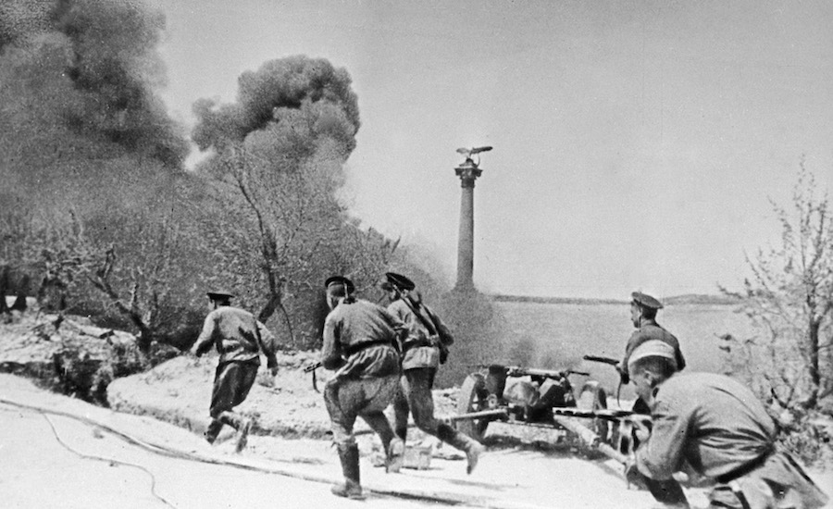

*Морские пехотинцы во время боя в Севастополе.*

*МИА «Россия сегодня»*

Бои за освобождение Севастополя начались 15 апреля 1944 г, когда советские воины вышли к оккупированному городу. Особенно ожесточенные сражения велись на участке, прилегающем к Сапун-горе. Девятого мая 1944 г., солдаты 4-го Украинского фронта, совместно с моряками Черноморского флота освободили Севастополь. За боевые отличия 44 воинам, участвовавшим в тех битвах, было присвоено звание Героя Советского Союза, свыше 39 000 человек получили медаль «За оборону Севастополя». Звание Города-героя Севастополь получил одним из первых 8 мая 1965 г.

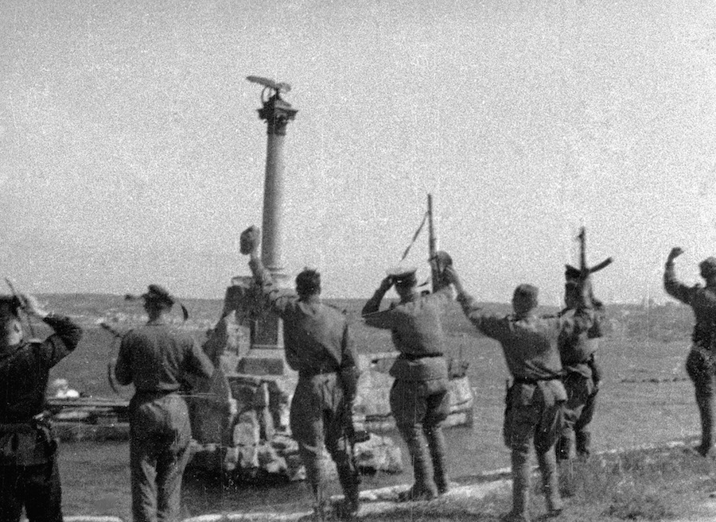

*Советские солдаты в освобожденном Севастополе.*

*Микоша /МИА «Россия сегодня»*

В память о героической битве при Сапун – горе, у ее подножия, в 1944 г. возвели обелиск Славы. На самой горе также находится мемориальный комплекс, увековечивший доблестную память о героях-освободителях Севастополя.

3 ноября 1977 г в честь вручения городу герою ордена Ленина и медали «Золотая Звезда», на мысе Хрустальный, был открыт обелиск «Штык-парус». Монумент выполнен в виде стилизованного паруса и штыка из монолитного железобетона и альминской плитки.

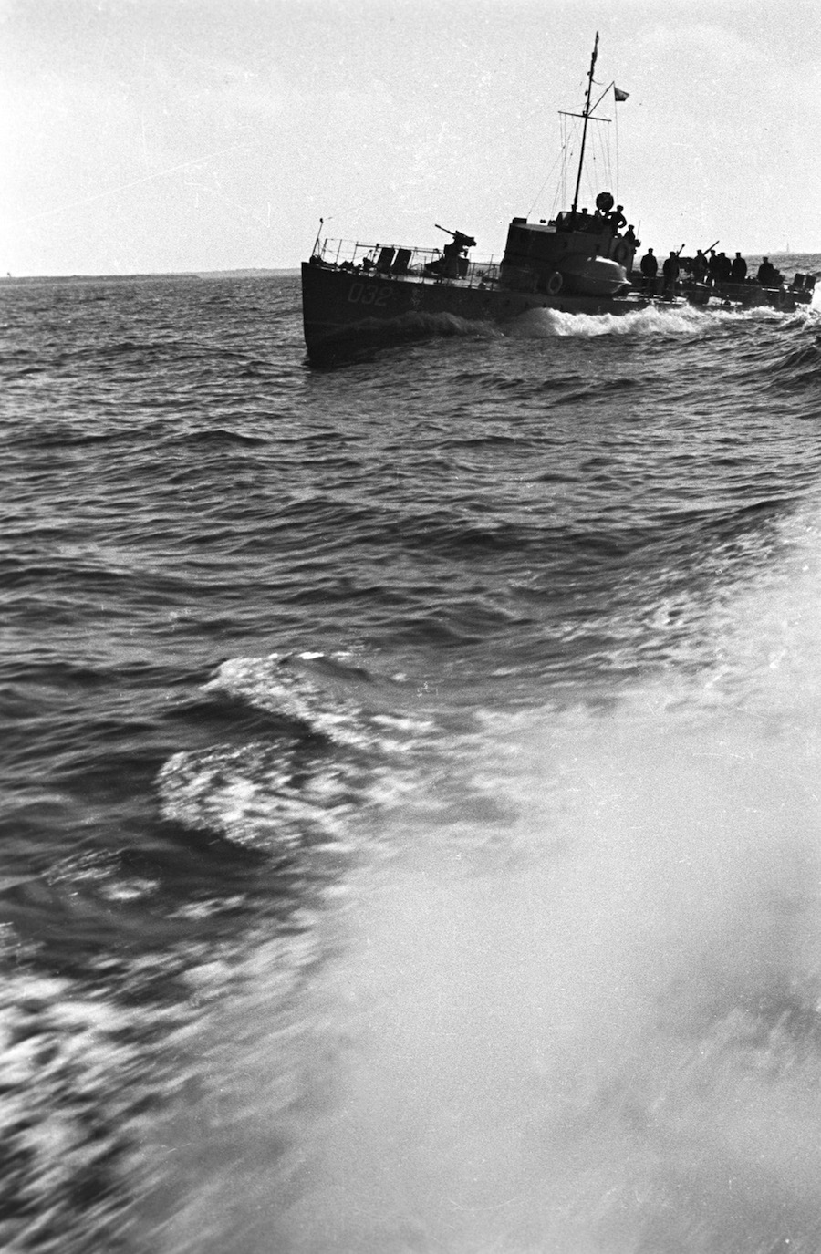

*Катер-охотник. Оборона Севастополя. Снимок был сделан в 1941 году. Великая Отечественная война 1941-1945 г.г.*

*Микоша /МИА «Россия сегодня»*

В 1967 г на центральной площади города имени Нахимова был воздвигнут мемориал, посвященный его доблестной обороне в годы Великой Отечественной войны. На бетонной стене памятника изображен отражающий два штыка воин-герой. Штыки символизируют два неудачных штурма противника в ноябре - декабре 1941 г. В центре мемориала находятся доски из гранита, на которых выгравированы названия боевых частей и соединений Черноморского флота, Приморской армии и севастопольских предприятий, работавших на нужды фронта.